Министерство образования и науки Республики Бурятия
Управление образования МО «Северо – Байкальский район»
МБДОУ «Сказка»

671710 Республика Бурятия
п. Нижнеангарск, ул. Озёрная, 1
Тел. 43-676
«...Любите! И цените счастье!
Оно рождается в семье,
Что может быть её дороже
На этой сказочной земле!»

Отчёт о проведении оперативно – профилактической операции «Семья»

Воспитание ценностного отношения к семье у дошкольников сегодня является одной из приоритетных педагогических проблем, от решения которой зависит не только благополучие их будущих семей, но и общества в целом. Именно поэтому в рамках оперативно –профилактической операции «Семья» в нашем учреждении с 15 февраля по 15 марта 2016года . прошли ряд мероприятий по тематике: «Моя семья», «Моя семья, моя родословная», «Семья и семейные ценности», «Лучше мамы, лучше папы в мире не найти», «Дружная семейка», «В семейном кругу».
Воспитатели групп при проведении данных мероприятий ставили перед собой следующие цели и задачи:
- возвышение роли семьи, ее статуса в нашем обществе;
- укрепление у детей чувства благодарности к родителям за их заботу и внимание;
- усиление желания жить в дружной, благополучной семье, основанной на взаимопонимании детей и взрослых.
Содержание, форма его проведения для каждой группы определялись индивидуально, так как зависели от многих факторов:
- возрастных особенностей группы,
- традиций детского сада и группы,
- уровня квалификации воспитателя,
- социального состава семей и положения в них детей,
- степени вовлеченности родителей в учебно-воспитательный процесс.
В младшей группе «Умка» традиционно использовались игровые формы проведения занятий, так как именно они в наибольшей степени вызывают положительные эмоции у дошкольников. Основные акценты в ходе занятия в группах были сделаны на развития чувства духовной сопричастности младшего дошкольника с членами его семьи, формирования чувства взаимоуважения между семьей и детским садом.
- Беседы о семье, просмотр мультфильмов "Простоквашино", "Малыш и Карлсон", « Мама для мамонтёнка», «Разноцветная семейка» «Маша больше не лентяйка» «Репка». Подвижные игры.
В средней группе «Чебурашка» был проведён краткосрочный проект «Моя семья» На протяжении трех недель детки познакомились с понятиями "родословная", "родители", "семья". Узнали о профессии членов семьи,
И о том, кто кому и кем приходится, многое другое.
- Просмотр демонстрационного материала по теме: «Семья», «Обязанности».
- Выполнение родителями и детьми творческих домашних заданий:
- Рисунок «Мой папа лучший друг»; задание приурочено к празднику « День защитника отечества»
Детские мастерилочки» (дети готовили подарки для пап).
- Беседы о защитниках отечества, о дедушках и папах.
- Проведение спортивного праздника для мальчиков.
- Проведение игр «Собери дрова», «Я строитель»
- Разучивание стихов о семье: маме, папе, сестрах, братьях, бабушке, дедушке;
- Беседы: «Я и моя семья», «Мои братья и сестры», «Мои обязанности»;
- Чтение художественной литературы стихотворений о семье, русских народных сказок, рассказов.
- «Детские мастерилочки» (дети готовили подарки для мам к « 8 Марта»).
- Сценка «Мама спит она устала» или «Колыбельная для мамы».
В старшей группе «Лунтик» содержание было направлено на формирование у дошкольников мотивации к изучению своей родословной, воспитанию чувства гордости за членов своей семьи и ответственности перед ними за свои достижения. Проведение занятия « Моя любимая семья»;
Беседа на тему «Что такое семья», фотовыствка «Моя семья».

Воспитанники нашего учреждения так же приняли активное участие в районном конкурсе рисунков «Мой папа – лучший!», организатором которого выступило Управление образования района :,
1 место – Ручкина Вера ( Юмор в коротеньких штанишках);
1место – семья Филоненко ( мой папа лучший);1 место -семья Завьяловых;
1 место – Гусева Марина - среди детей 4 лет
2 место – семья Ивановых (Моя семья)
2 место – семья Швецовых («Мой папа лучший)
Так же, в рамках профилактической операции «Семья» дети старшей группы «Чебурашка» приняли участие в конкурсе рисунков «Мир Семьи глазами детей», организованный администрацией МО «Северо –Байкальский район» ( итог пока неизвестен).
Воспитателями младшей группы «Умка» Швецовой И.В. и Робак А.А. были посещены две семьи, находящимися в «группе риска» - семьи Яковлевых ,Семушевых.
Воспитателями средней группы «Чебурашка» Мироновой О.А. и Галлер Н.И. посещена семья Костомаровых (СОП).Были проведены профилактические беседы с родителями
При посещении данных семей были составлены акты обследования.

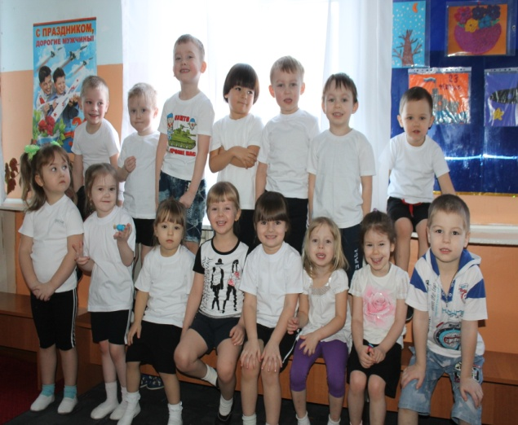

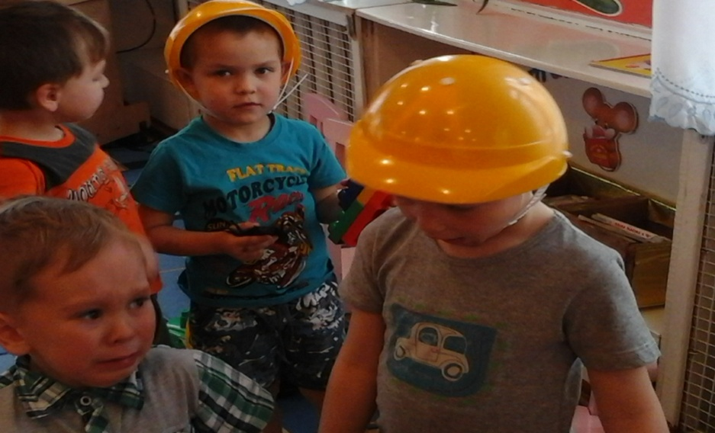

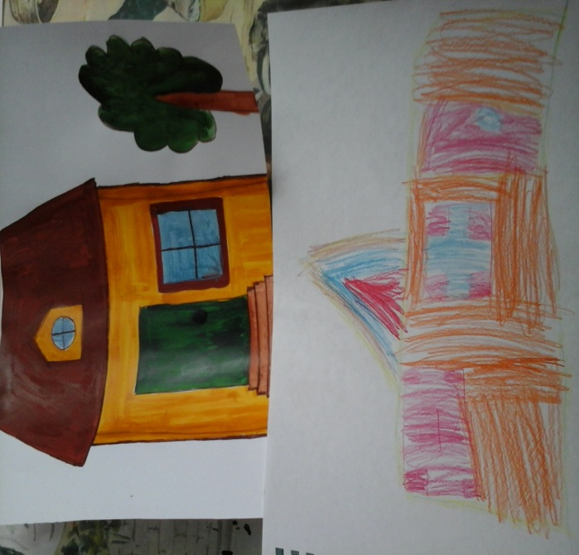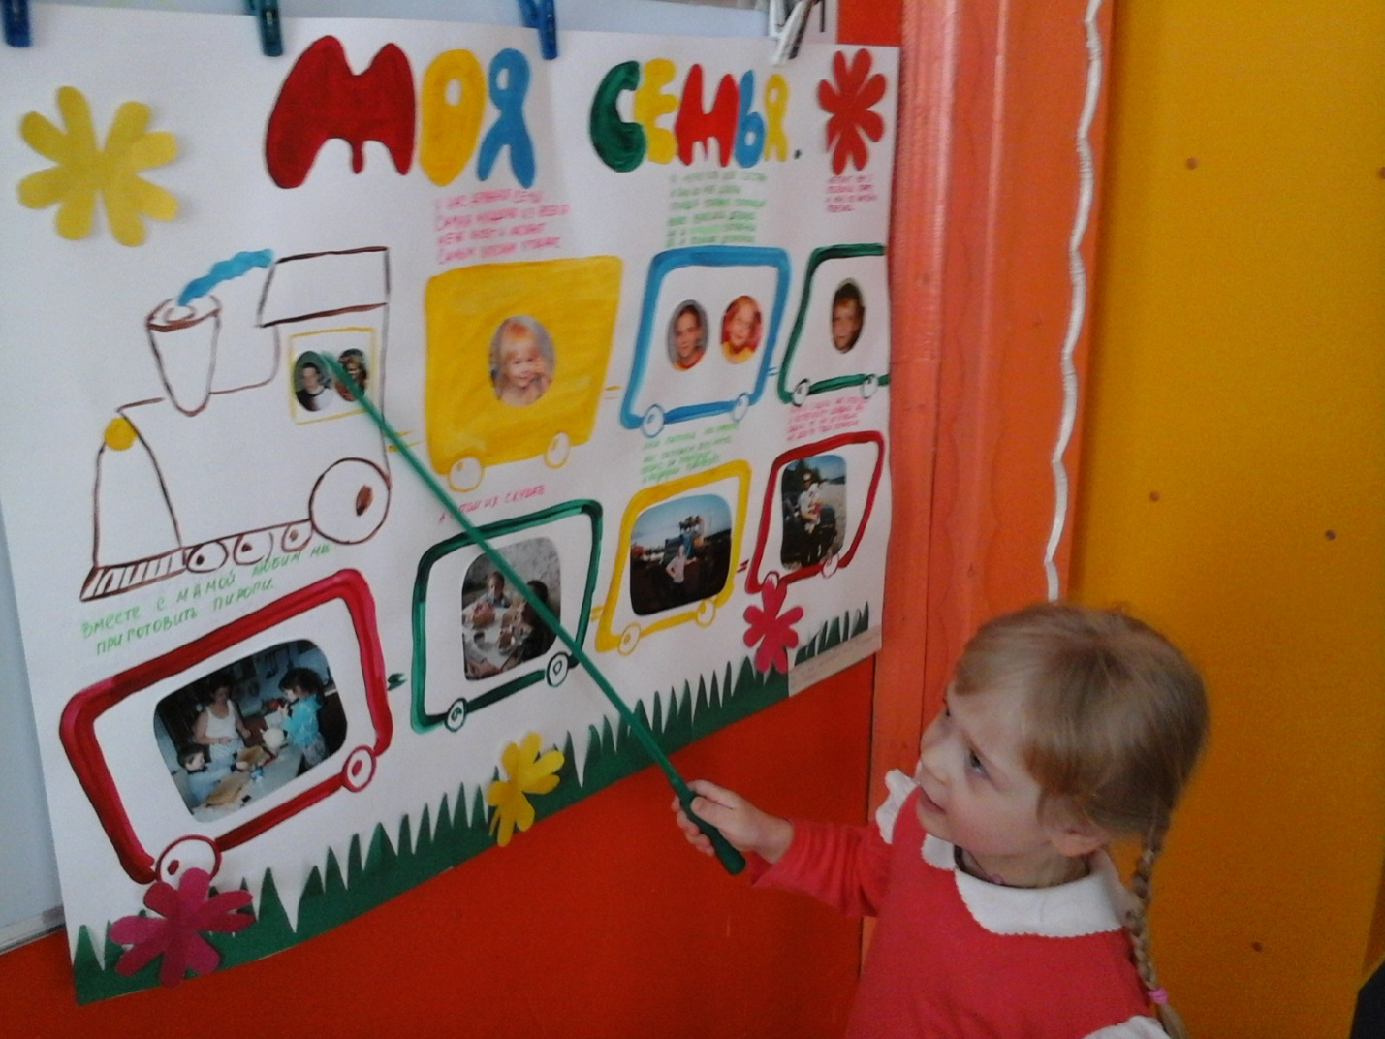

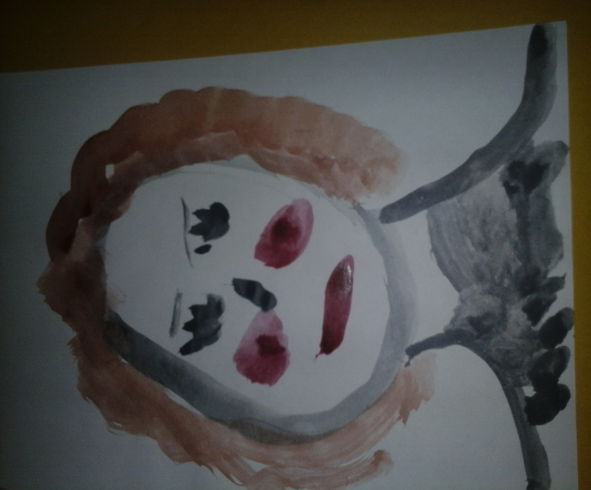
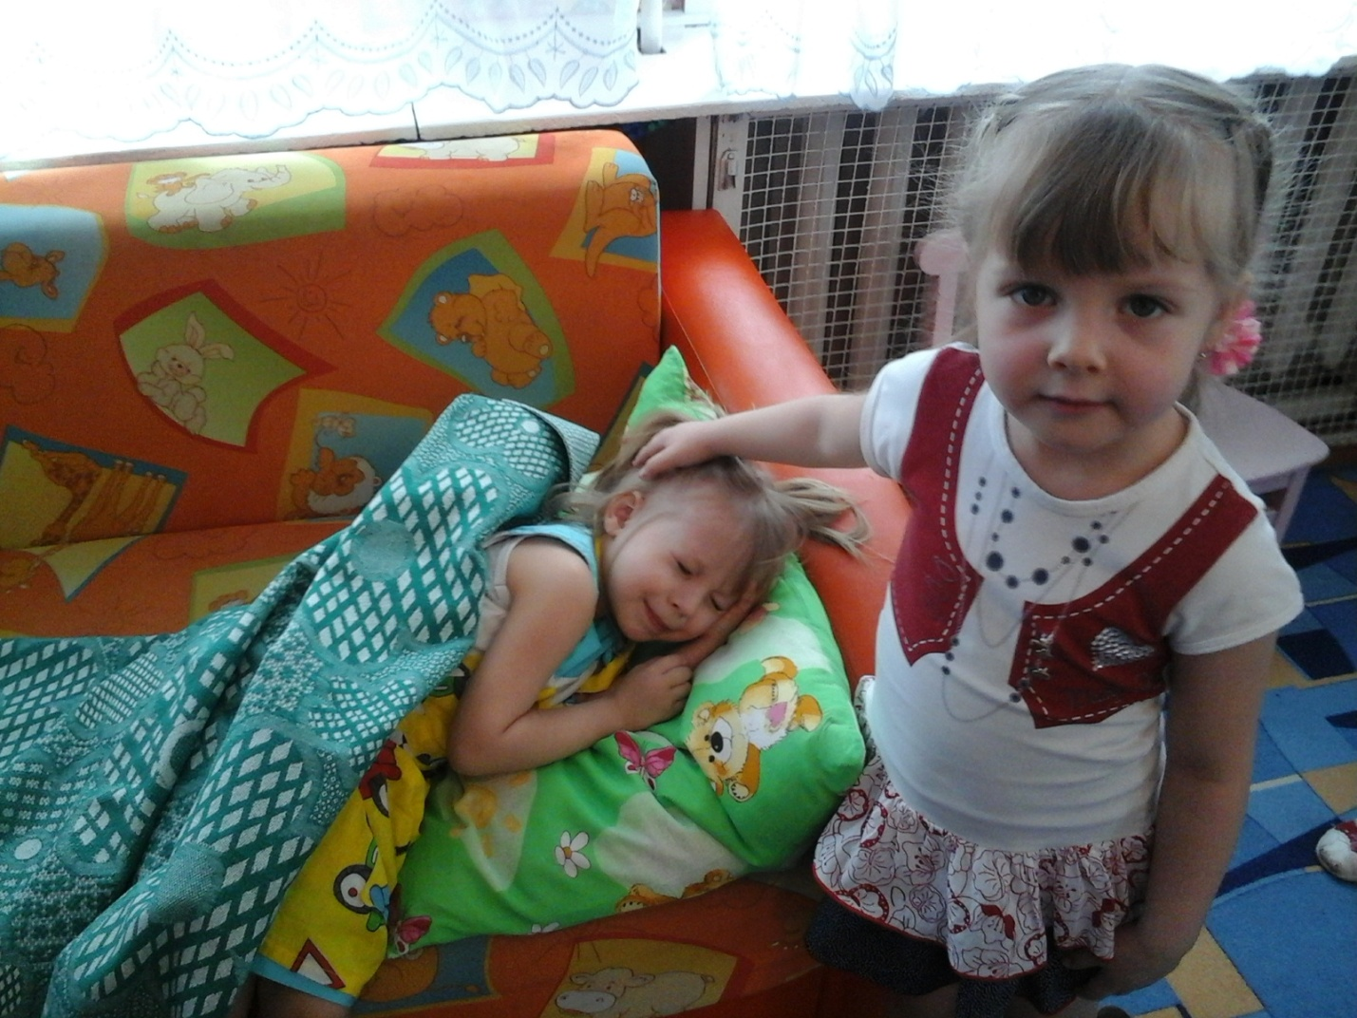

Заведующий МБДОУ «Сказка» М.Я. Ловцова

